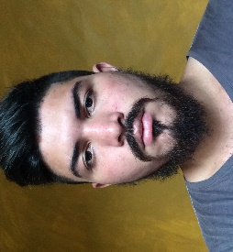 CurrÍculum Vitae

Jesús Guillermo Araya Arley

|  |  |
| --- | --- |
| Datos Personales | |
|  | Fecha de nacimiento: 02 de abril de 1995  Número de cédula: 7-0234-0858  Edad: 20 años  Estado civil: Soltero  Nacionalidad: Costarricense  Dirección: De la Ferretería Pipiolo en Plaza Víquez 200 Sur 75 Este Apartamentos Los Rodríguez  Teléfono: 7044-7068  Correo electrónico: jaraya2409@gmail.com |
| Formación Académica | |
|  | Primero y Segundo Ciclo de la Educación General Básica. Escuela Río Banano, Limón, Costa Rica. Diciembre 2007.  Técnico en Electricidad Residencial. Asociación de Electricistas de Costa Rica (ADE). Limón, Costa Rica.  Técnico en Cableado Estructurado. Asociación de Electricistas de Costa Rica (ADE). Limón, Costa Rica. |
| Cursos | |
|  | Módulo de contabilidad básico. Asociación de Electricistas de Costa Rica (ADE). Limón, Costa Rica. |
| Experiencia | |
|  | Taller de Mecánica Automotriz RISOFA. Asistente de Mecánica Automotriz. Limón, Costa Rica. De junio a agosto 2011.  Hotel de Playa Westfalia. Salonero. Limón, Costa Rica. De febrero a agosto, 2014.  Sistema Nacional de Educación Musical (SINEM). Tutor de Viola. Limón, Costa Rica. De enero a abril, 2015.  Sarobi S.A. Oficial de Seguridad. San José. Costa Rica. De noviembre 2015 a enero 2016.  Hotel Costa Rica Backpackers S.A. Recepcionista. San José. Costa Rica. De Febrero 2016 a Abril 2016 |
| Relevancia Personal | |
|  | Dominio de Inglés Conversacional.  Dominio de Lenguaje de Señas Costarricense. |
| Referencias | |
|  | Señora Rita Díaz. Directora SINEM-CUN Limón. Tel: 2798-1911.  Señora Diana Maya. Gerente General Hotel Playa Westfalia. Tel: 4702-1885.  Señor Gerald Díaz. Gerente Costa Rica Backpackers Tel: 8415-7569 |
|  |  |